
Об утверждении Плана по управлению пастбищами и их использованию по сельскому округу Аккала на 2023-2024 годы
Решение маслихата района Самар Восточно-Казахстанской области от 28 декабря 2023 года № 9-9/VIII
В соответствии со статьей 6 Закона Республики Казахстан "О местном государственном управлении и самоуправлении в Республики Казахстан", со статьями 8, 13 Закона Республики Казахстан "О пастбищах", маслихат района Самар РЕШИЛ:
1. Утвердить План по управлению пастбищами и их использованию по сельскому округу Аккала на 2023-2024 годы, согласно приложению к настоящему решению.
2. Настоящее решение вводится в действие по истечении десяти календарных дней после дня его первого официального опубликования.
Председатель маслихата района Самар | Г. Шаймарданова
Приложение к решению
маслихата района Самар
от 28 декабря 2023 года
№ 9-9/VIII
План по управлению пастбищами и их использованию по сельскому округу Аккала на 2023-2024 годы
Настоящий План по управлению пастбищами и их использованию по сельскому округу Аккала на 2023-2024 годы (далее - План) разработан в соответствии с Законами Республики Казахстан от 23 января 2001 года "О местном государственном управлении и самоуправлении в Республике Казахстан", от 20 февраля 2017 года "О пастбищах", приказом Заместителя Премьер-Министра Республики Казахстан - Министра сельского хозяйства Республики Казахстан от 24 апреля 2017 года № 173 "Об утверждении Правил рационального использования пастбищ" (зарегистрирован в Реестре государственной регистрации нормативных правовых актов № 15090), приказом Министра сельского хозяйства Республики Казахстан от 14 апреля 2015 года № 3-3/332 "Об утверждении предельно допустимой нормы нагрузки на общую площадь пастбищ" (зарегистрирован в Реестре государственной регистрации нормативных правовых актов № 11064).
План принимается в целях рационального использования пастбищ, устойчивого обеспечения потребности в кормах и предотвращения процессов деградации пастбищ.
План содержит:
1) схему (карту) расположения пастбищ на территории сельского округа Аккала в разрезе категорий земель, собственников земельных участков и землепользователей на основании правоустанавливающих документов (приложение 1);
2) приемлемые схемы пастбищеоборотов (Приложение 2);
3) карту с обозначением внешних и внутренних границ и площадей пастбищ, в том числе сезонных, объектов пастбищной инфраструктуры (приложение 3);
4) схему доступа пастбищепользователей к водоисточникам (озерам, рекам, прудам, копаням, оросительным или обводнительным каналам, трубчатым или шахтным колодцам), составленную согласно норме потребления воды (Приложение 4);
5) схему перераспределения пастбищ для размещения поголовья сельскохозяйственных животных физических и (или) юридических лиц, у которых отсутствуют пастбища, и перемещения его на предоставляемые пастбища (Приложение 5);
6) схему размещения поголовья сельскохозяйственных животных на отгонных пастбищах физических и (или) юридических лиц, не обеспеченных пастбищами, расположенными при сельском округе Аккала (Приложение 6);
7) календарный график по использованию пастбищ, устанавливающий сезонные маршруты выпаса и передвижения сельскохозяйственных животных (приложение 7).
7-1) карту с обозначением внешних и внутренних границ и площадей пастбищ, необходимых для удовлетворения нужд населения для выпаса сельскохозяйственных животных личного подворья, в зависимости от местных условий и особенностей (приложение 7-1).
План принят с учетом сведений о состоянии геоботанического обследования пастбищ, сведений о ветеринарно-санитарных объектах, данных о численности поголовья сельскохозяйственных животных с указанием их владельцев - пастбищепользователей, физических и (или) юридических лиц, данных о количестве гуртов, отар, табунов, сформированных по видам и половозрастным группам сельскохозяйственных животных, сведений о формировании поголовья сельскохозяйственных животных для выпаса на отгонных пастбищах, особенностей выпаса сельскохозяйственных животных на культурных и аридных пастбищах, сведений о сервитутах для прогона скота и иных данных, предоставленных государственными органами, физическими и (или) юридическими лицами.
Общая площадь территории сельского округа Аккала 61 114 гектар, из них пастбищные земли – 32 078 гектар.
Климат резко континентальный, зима относительно прохладная, лето жаркое и засушливое. Среднегодовая температура января - 20; - 28 ° С, в июле +16; + 29 ° С. Среднее количество осадков составляет 32 мм и 325 мм в год.
Растительность округа разнообразна, всего насчитывается более 1000 видов. Самые распространенные из них - кустарники.
Горный чернозем, чернозем обыкновенный, почва темно-коричневая. Толщина плодородного слоя почвы 38-80 см.
На территории сельского округа Аккала имеется ветеринарный пункт, скотомогильник.
На 1 января 2023 года в сельском округе Аккала насчитывается крупного рогатого скота 2132 голов, мелкого рогатого скота 5064 голов, лошадей 1242 голов (таблица № 1).
Данные о численности поголовья сельскохозяйственных животных по сельскому округу Аккала
Таблица № 1
 | Населенные пункты | население |  |  |  |  | Сельскохозяйственные формирования |  |  |  |  | Всего:
 | Населенные пункты | Крупный рогатый скот |  | Мелкий рогатый скот | Лошади | Крупный рогатый скот |  |  | Мелкий рогатый скот | Лошади | Крупный рогатый скот |  |  | Мелкий рогатый скот | Лошади
 | Населенные пункты | всего | в том числе дойные |  |  | всего |  | в том числе дойные |  |  | всего |  | в том числе дойные
1 | с/о Аккала | 2132 | 672 | 5064 | 1242 | 1844 |  | 52 | 2482 | 1101 | 3976 |  | 724 | 7546 | 2343
Для обеспечения сельскохозяйственных животных пастбищными угодьями по сельскому округу Аккала, имеются всего 32 078 га.
На основании вышеизложенного, согласно статьи 15 Закона Республики Казахстан от 20 февраля 2017 года "О пастбищах" для нужд местного населения сельского округа Аккала по содержанию маточного (дойного) поголовья сельскохозяйственных животных при имеющихся пастбищных угодьях населенных пунктов в размере 32 078 га, потребности в пастбищных угодьях нет (таблица № 2).
Таблица № 2
№ | Населенный пункт | Площадь пастбищ, (га) | Наличие дойных коров (гол.) | Норма потребности пастбищна 1 голову, (га) | Потребность пастбищ, (га) | Не обеспечено пастбищами (га) | Излишки, (га)
1 | с/о Аккала | 32078 | 724 | 6 | 4344 | - | 27734
Для выпаса скота местного населения сельского округа Аккала организовано 2 гурта: 1 гурт в западной части села, 1 гурт в северной части села.
Сформированные 32 078 га пастбищных угодий полностью достаточны по сельскому округу.
Выпас других сельскохозяйственных животных местного населения при норме нагрузки на голову: крупный рогатый скот – 6 га, мелкий рогатый скот – 1,2 га, лошадей – 7,2 га, производится на отгонных пастбищах сельхозпроизводителей (таблица № 3).
Таблица № 3
№ | Населенные пункты | население |  |  | Норма потребности пастбищ на 1 гол., (га) |  |  | Потребность пастбищ,(га)
№ | Населенные пункты | Крупный рогатый скот | Мелкий рогатый скот | Лоша ди | Крупный рога тый скот | Мелкий рогатый скот | Лошади | Крупный рога тый скот | Мелкий рогатый скот | Лошади | Итого (га)
1 | с/о Аккала | 2132 | 5064 | 1242 | 6 | 1,2 | 7,2 | 12792 | 6076,8 | 8694 | 27562,8
Пастбищных угодий по сельскому округу Аккала достаточно.
Приложение 1 к
Плану по управлению
пастбищами и их использованию
по сельскому округу Аккала
на 2023-2024 годы
Схема (карта) расположения пастбищ на территории по сельскому округу Аккала в разрезе категорий земель, собственников земельных участков и землепользователей на основании правоустанавливающих документов

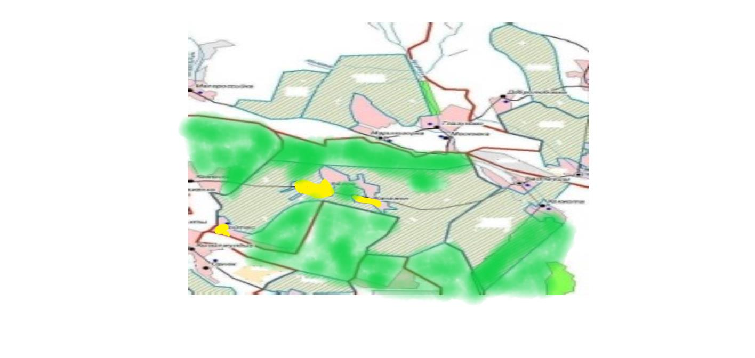

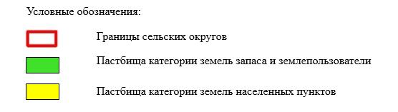

Приложение 2 к
Плану по управлению
пастбищами и их использованию
по сельскому округу Аккала
на 2023-2024 годы
Приемлемые схемы пастбищеоборотов
Схема четырехпольного пастбищеоборота для одного гурта (табуна)
год | участки
год | 1 | 2 | 3 | 4
2023 | (В-Л-О) | (В-Л-О) | (В-Л-О) | отдых
2024 | (В-Л-О) | (В-Л-О) | отдых | (В-Л-О)
(В-Л-О) весна-лето-осень
Приложение 3
к Плану по управлению
пастбищами и их использованию
по сельскому округу Аккала
на 2023-2024 годы
Карта с обозначением внешних и внутренних границ и площадей пастбищ, в том числе сезонных, объектов пастбищной инфраструктуры

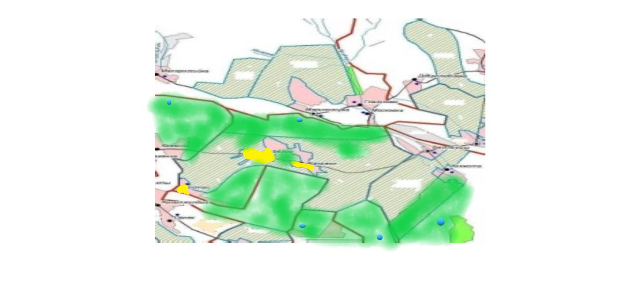

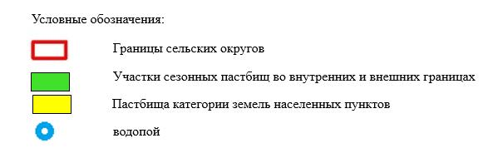

Приложение 4
к Плану по управлению
пастбищами и их использованию
по сельскому округу Аккала
на 2023-2024 годы
Схема доступа пастбищепользователей к водоисточникам (озерам, рекам, прудам, копаням, оросительным или обводнительным каналам, трубчатым или шахтным колодцам)

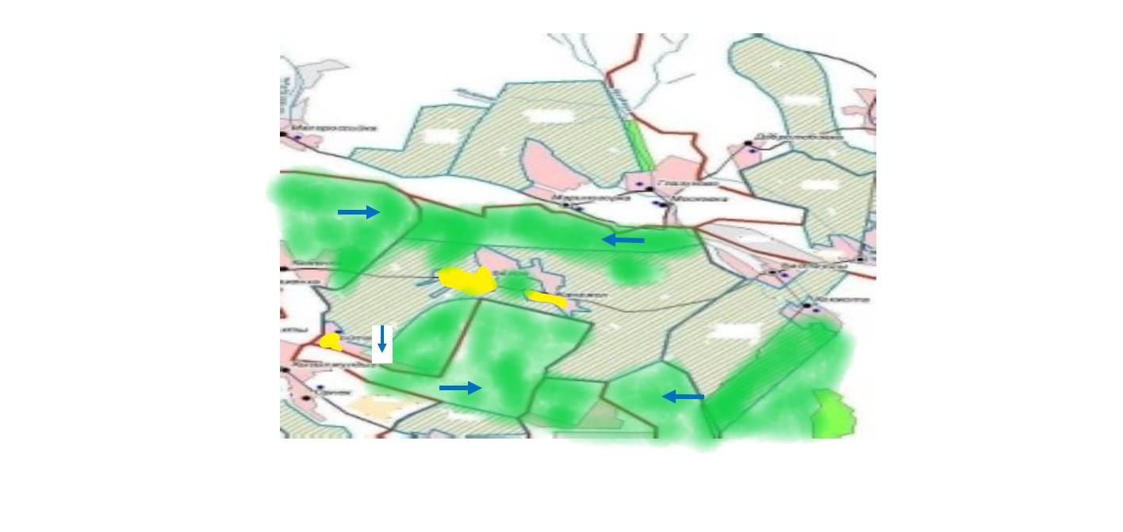

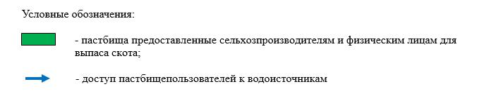

Приложение 5
к Плану по управлению
пастбищами и их использованию
по сельскому округу Аккала
на 2023-2024 годы
Схема перераспределения пастбищ для размещения поголовья сельскохозяйственных животных физических и (или) юридических лиц, у которых отсутствуют пастбища, и перемещения его на предоставляемые пастбища

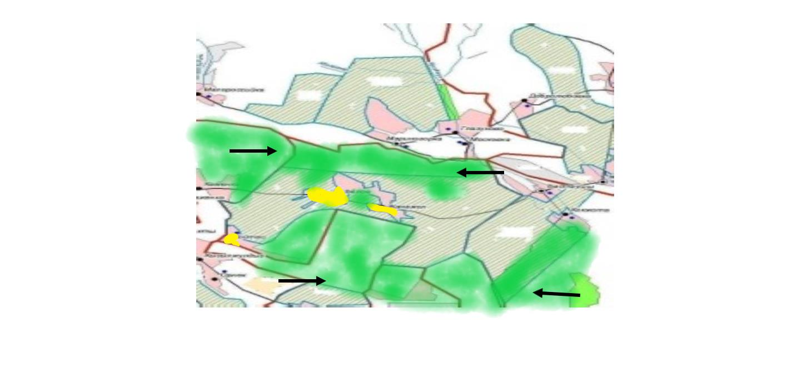

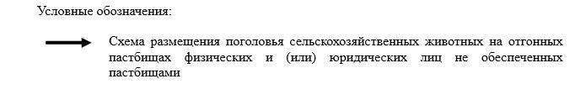

Приложение 6
к Плану по управлению
пастбищами и их использованию
по сельскому округу Аккала
на 2023-2024 годы
Схема размещения поголовья сельскохозяйственных животных на отгонных пастбищах физических и (или) юридических лиц, не обеспеченных пастбищами, расположенными при сельском округе Аккала

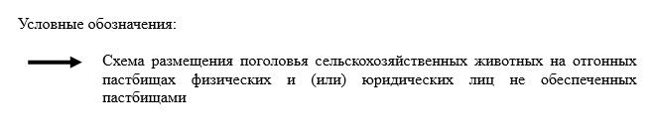

Приложение 7
к Плану по управлению
пастбищами и их использованию
по сельскому округу Аккала
на 2023-2024 годы
Календарный график по использованию пастбищ, устанавливающий сезонные маршруты выпаса и передвижения сельскохозяйственных животных
Населенный пункт | Срок выгона скота на отгонные пастбища | Срок возврата животных с отгонных пастбищ
сельский округ Аккала | апрель - май | сентябрь - октябрь
Приложение 7-1
к Плану по управлению
пастбищами и их использованию
по сельскому округу Аккала
на 2023-2024 годы
Карта с обозначением внешних и внутренних границ и площадей пастбищ, необходимых для удовлетворения нужд населения для выпаса сельскохозяйственных животных личного подворья, в зависимости от местных условий и особенностей

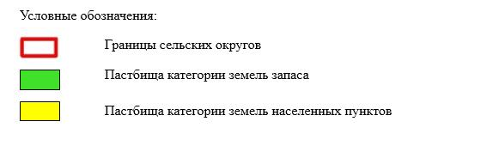

© 2012. РГП на ПХВ «Институт законодательства и правовой информации Республики Казахстан» Министерства юстиции Республики Казахстан

